**Практическое занятие №4**

**Тема:** «Установка новых устройств. Управление дисковыми ресурсами».

**Цель:** научиться устанавливать новые устройства, изучить основные операции при управлении дисками.

**Задание 1. Установка новых устройств.**

Чтобы установить устройство, которое Windows не может опознать и установить автоматически, воспользуйтесь мастером установки оборудования.

Откройте Пуск - Панель управления - Диспетчер устройств. В открывшемся окне Диспетчера устройств в меню Действия выбрать пункт Установить старое устройство.

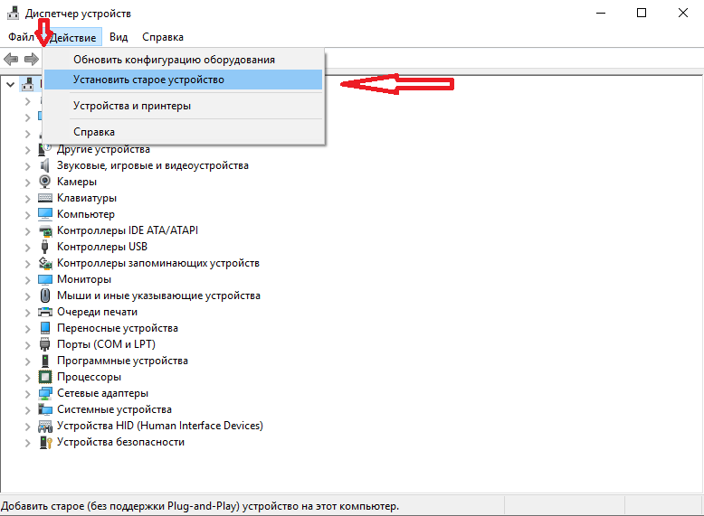

Рис. 1. Диспетчер устройств

# Задание 2. Проверка диска на наличие ошибок.

Проверка диска в **Windows** может быть выполнена с помощью графического интерфейса и с помощью командной строки. Проверка с помощью графического интерфейса более удобна для начинающих пользователей, а проверка с помощью командной строки имеет больше возможностей. Чтобы начать или запланировать проверку дисков, нужно войти в **Windows** с правами администратора.

# Проверка диска: графический интерфейс.

1. Откройте папку **Компьютер**.
2. Щелкните правой кнопкой мыши по диску, который нужно проверить, и выберите **Свойства**.

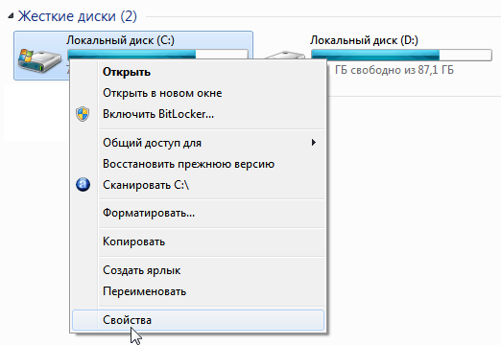

Рис. 2. Выбор свойств диска

|  |  |  |  |  |
| --- | --- | --- | --- | --- |
| 3. На вкладке **Сервис** нажмите кнопку **Выполнить проверку.** | | 4. Выберите один из вариантов  проверки: | | |
| Рис. 3. Вкладка Сервис | | Рис. 4. Параметры проверки |

Чтобы просто проверить диск без попыток исправления ошибок в случае их обнаружения, снимите оба флажка и нажмите кнопку **Запуск**.

Чтобы выполнить поиск ошибок файлов и папок и исправить их, установите флажок **Автоматически исправлять системные ошибки** и нажмите кнопку **Запуск**.

Чтобы проверить поверхность диска на наличие физически поврежденных (bad) секторов и попытаться восстановить хранящиеся в них данные, выберите **Проверять и восстанавливать поврежденные сектора** и нажмите кнопку **Запуск**.

Чтобы выполнить проверку файловых и физических ошибок и попытаться исправить их, установите оба флажка и нажмите кнопку **Запуск**.

**Примечание.** Если выбрать **Автоматически исправлять системные ошибки** для используемого диска, будет предложено выполнить проверку диска в ходе следующей загрузки компьютера.

**Важно:** во избежание повреждения диска и хранящихся на нем данных, не прерывайте и не останавливайте начавшуюся проверку.

По окончании проверки на экран будут выведены ее результаты.

# Проверка диска: командная строка

Синтаксис: **CHKDSK [том[[путь]имя_файла]] [/F] [/V] [/R] [/X] [/I] [/C] [/L[:размер]] [/B]**

* + В меню **Пуск** выбрать **Выполнить**;
  + Ввести команду **cmd**, нажать **Enter.** Откроется окно DOS;

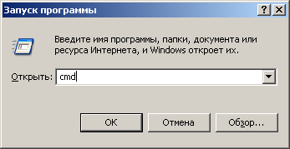

Рис. 5. Запуск сеанса MS DOS

* + Ввести команду **chkdsk c:** (где с: – проверяемый диск) и нажать **Enter**. Диск проверяется, и выдаются результаты проверки.
  + Для закрытия окна ввести команду **exit** и нажать **Enter**.
  + Если в команду **chkdsk** добавить параметр **/f**, то будет выдано предупреждение о невозможности проверки и предложение, задать проверку, при следующей загрузке **Windows**.

|  |  |
| --- | --- |
| CHKDSK | Команда запускает проверку диска на наличие ошибок. Если ни один флаг не установлен, проверка осуществляется в режиме только чтения (если ошибки будут обнаружены, программа проверки диска не будет пытаться исправлять их). |
| Том | Укажите букву проверяемого диска с двоеточием. Например, CHKDSK C: |
| имя_файла | Название и расширение файла, который нужно проверить на наличие фрагментации (только для дисков с файловыми системами FAT и FAT32). Необходимо указать полный путь к файлу. Например, чтобы проверить фрагментацию файла wseven.txt, расположенного в папке «Windows» на флэш-диске G, введите  CHKDSK G:\WINDOWS\WSEVEN.TXT и нажмите Ввод. |
| /F | Исправление ошибок на диске. Например, чтобы проверить диск C и исправить ошибки в случае их обнаружения, введите CHKDSK C: /F и нажмите Enter. |
| /R | Поиск поврежденных секторов и восстановление хранящихся в них данных. Должен быть обязательно установлен флаг /F. Например, чтобы проверить поверхность диска C на наличие физически поврежденных секторов и восстановить хранящиеся в них данные, введите CHKDSK C: /F /R и нажмите Enter. |
| /V | Если этот флаг установлен, во время проверки дисков с файловой системой FAT/FAT32 выводится полный путь и имя каждого файла на диске. |
| Для дисков с файловой системой NTFS: вывод сообщений об очистке (при их наличии). | |
| /X | Предварительное отключение тома (при необходимости). Все открытые дескрипторы для этого тома будут недействительны. Должен быть обязательно установлен флаг /F. Например, CHKDSK C: /F /X |
| Флаги CHKDSK, действующие только во время проверки дисков с файловой системой NTFS | |
| /L:размер | Этот флаг позволяет задать размер файла журнала (в килобайтах). Если размер не указан, выводится текущее значение размера. Например, чтобы узнать текущий размер файла журнала chkdsk для диска C, введите CHKDSK C: /L и нажмите Ввод. Чтобы проверить диск C, исправить системные ошибки на нем и задать новый размер файла журнала равный 80 мегабайтам, введите CHKDSK C: /F /L:81920 и нажмите Ввод. Обратите внимание, что для файла журнала требуется много места, и слишком  маленькое значение установить не получится. |
| /I | Если этот флаг установлен, CHKDSK выполняется быстрее за счет менее строгой проверки элементов индекса. |
| /C | Если этот флаг установлен, CHKDSK пропускает проверку циклов внутри структуры папок. |
| /B | Если этот флаг установлен, CHKDSK сбрасывает ранее отмеченные поврежденные (bad) секторы и перепроверяет их. Должен быть обязательно установлен флаг /R. Например, чтобы проверить поверхность диска C на наличие физически поврежденных секторов с восстановлением хранящихся в них данных, а также перепроверить все секторы, отмеченные ранее как поврежденные, введите CHKDSK C: /F /R /B и нажмите Enter. |

**Примечание.** В некоторых операционных системах по умолчанию в меню Пуск нет команды «Выполнить». Чтобы она появилась, нужно проделать следующее:

* + - Правой кнопкой мыши щелкнуть на кнопке **Пуск** и в списке выбрать **Свойства**.
    - В открывшемся окне на закладке **Меню «Пуск»** щелкнуть **Настроить**.
    - В списке следующего окна найти команду **Выполнить** и поставить галочку напротив.
    - Нажимая **ОК**, закрыть окна.

# Выполните практическое задание:

Используя стандартную программу **Windows Проверка диска**, проверьте свой flash-диск на наличие поврежденных секторов и ошибок файловой системы. При этом если будут обнаружены ошибки, то задайте режим восстановления поврежденных секторов диска и автоматического исправления системных ошибок.

Перед запуском проверки диска закройте все файлы на нем. Открыв окно **Мой компьютер**, выберите имя своего съемного flash-диска, затем в контекстном меню выберите команду **Свойства**. На вкладке **Сервис** в группе **Проверка диска** нажмите кнопку **Выполнить проверку.** В группе **Параметры проверки диска** установите флажки **Автоматически исправлять системные ошибки** и **Проверять и восстанавливать поврежденные сектора**.

Для начала процесса сканирования диска на наличие ошибок щелкните на кнопке **Запуск**. По окончании проверки диска на экран будет выведено сообщение об окончании проверки диска.

**Задание 3. Дефрагментация диска.**

**Дефрагментация диска в ОС Windows.**

Система хранения данных на жестком диске в системе Windows построена так, что постепенно работа с диском может несколько замедляться. Все дело в принципах работы файловых систем FAT, FAT32 и NTFS, которые используются Windows. В этих файловых системах весь диск делится на мелкие части одинакового размера, называемые кластерами. При создании нового файла система Windows помещает в специальной области в начале диска запись, где содержится имя файла и номер первого кластера, куда будет записываться файл. Если файл большой, и одного кластера не хватило, то система ищет первый попавшийся свободный кластер и пишет в него остаток файла. Так продолжается до тех пор, пока весь файл не будет записан на диск. Последний кластер файла помечается особо. Все кластеры, использованные в записи файла, помечаются как занятые. При удалении файла все кластеры помечаются как свободные.

Такая система хорошо работает в самом начале, когда свободные кластеры расположены по порядку. Однако в процессе работы, во время создания и удаления файлов свободные кластеры могут появляться в произвольном месте диска, и в скором времени файлы на диске становятся фрагментированными. В таком файле часть информации может находиться в начале диска, а часть в конце. Чтение и запись такого файла существенно замедляется, так как диску приходится постоянно перемещать головки из одного места в другое, а это занимает время. Особенно заметно уменьшение скорости работы при фрагментации дисков с файловыми системами FAT и FAT32. Благодаря особенностям построения файловой системы NTFS, уменьшение скорости из-за эффекта фрагментации незначительно, хотя и система NTFS подвержена фрагментации. Чтобы принудительно ликвидировать фрагментацию, то есть выполнить дефрагментацию диска, в Windows предусмотрена специальная программа, входящая в состав стандартных служебных программ.

**Перед запуском программы дефрагментации необходимо завершить работу всех остальных программ.** Это связано с тем, что любое изменение информации на обрабатываемом диске, а это может случиться, если другие программы работают, приводит к повторному запуску дефрагментации.

# Чтобы запустить программу дефрагментации диска, нужно:

1. Открыть папку **Мой компьютер** и выбрать диск, на котором нужно выполнить дефрагментацию, щелкнув на нем правой кнопкой мыши.
2. В появившемся контекстном меню выбрать команду **Свойства**, чтобы открыть диалоговое окно настройки параметров диска.
3. Перейти на вкладку **Сервис**, на которой расположены кнопки запуска служебных программ. На этой вкладке нажать кнопку **Выполнить дефрагментацию**.

Также можно запустить программу дефрагментации, выбрав соответствующую команду в списке стандартных служебных программ главного меню **(Пуск – Программы – Стандартные – Служебные – Дефрагментация диска).** В этом случае вам придется выбрать диск для дефрагментации в появившемся диалоговом окне.

При любом способе запуска на экране появится рабочее окно программы дефрагментации.

В верхней части окна расположен **список дисков** вашего компьютера. В центре окна имеются две полосы, демонстрирующие степень дефрагментации выбранного диска. **Перед дефрагментацией программа проводит анализ диска, и его результаты отображаются в верхней полосе. Нижняя полоса показывает диск после дефрагментации. Различная информация отображается разным цветом.** Пояснения условных обозначений, также часто называемые **легендой**, отображаются в нижней части рабочего окна.

Перед дефрагментацией следует выбрать диск из списка. Процедуру анализа можно запустить, нажав кнопку **Анализ**. На рис. 6. показан процесс анализа выбранного диска.

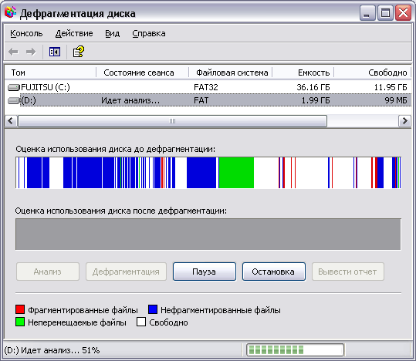

Рис. 6. Диалоговое окно Дефрагментация диска

Результат анализа будет отображен в дополнительном диалоговом окне. По результатам анализа программа делает рекомендацию - нуждается ли диск в дефрагментации или нет. При необходимости можно запустить дефрагментацию прямо из диалогового окна с результатами анализа, нажав кнопку **Дефрагментация**.

Дефрагментация может занять довольно продолжительное время, до нескольких часов. По окончании процесса появится диалог с результатами. По окончании работы программы все файлы на жестком диске будут дефрагментированы, а свободное место будет сосредоточено в конце диска. Рекомендуется регулярно, приблизительно один раз в месяц, проводить полную дефрагментацию вашего диска, особенно если вы используете файловые системы FAT или FAT32.

# Дефрагментация диска в ОС. Дефрагментация диска позволяет увеличить скорость работы всей системы в целом. Особенно это ощущается при загрузке приложений очень большого объема.

**В Windows не нужно дефрагментировать диск, так как дефрагментация диска производится в фоновом режиме во время работы компьютера.** При желании можно всегда проверить необходимость дефрагментации диска. Для этого нужно:

1. Открыть папку **Компьютер** и выбрать диск, щелкнув на нем правой кнопкой мыши.
2. В появившемся контекстном меню выбрать команду **Свойства**,
3. Перейти на вкладку **Сервис**, на которой расположены кнопки запуска служебных программ. На этой вкладке нажать кнопку **Выполнить дефрагментацию**.

В результате запустится программа **Дефрагментация диска**, встроенная в **Windows.**

В окне программы можно увидеть:

* расписание запуска дефрагментации дисков,
* время и дату следующего запланированного запуска,
* дату последнего запуска программы дефрагментации диска для каждого раздела жесткого диска.

При желании **можно изменить расписание запуска дефрагментации диска,** нажав на кнопку **Настроить расписание.**

|  |
| --- |
| Рис. 7. Диалоговое окно Дефрагментация диска |
|  |

Рис. 8. Настройка расписания дефрагментации диска

Как видно из скриншота программы дефрагментации, все разделы жесткого диска имеют фрагментированность 0%. Это означает, что жесткие диски не нуждаются в дефрагментации. Убедиться в этом можно, проанализировав один из дисков: выделить диск и нажать **Анализировать диск** (рис. 9).

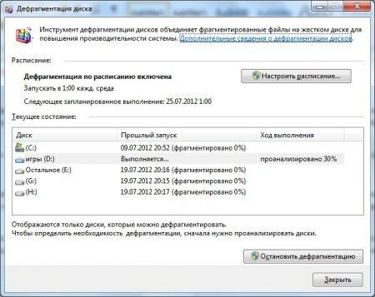Рис. 9. Выполняется анализ диска

После проведения проверки - тот же результат, «фрагментировано 0%» (рис. 10). Windows может не проводить дефрагментацию диска при фрагментации в 10%, так как считает это нормой.

При удалении с диска большого объема информации появится большое количество разбросанных свободных кластеров. Дефрагментация жесткого диска может занять значительное время и если вам нужно срочно записать на это место такой же большой объем информации, можно произвести ручную дефрагментацию. Это не обязательно, так как при наличии свободного места на диске **Windows** в фоновом режиме сама проведет дефрагментацию при следующем запуске планировщика.

**Под ручной дефрагментацией понимается полное удаление файлов с выбранного раздела диска, предварительно скопировав их на соседний диск.** После удаления все кластеры получатся свободными, и вся записываемая информация будет записана в строгую последовательность кластеров. При этом процесс переноса, удаления и обратной записи файлов займет на много меньше времени, чем дефрагментация этого диска.

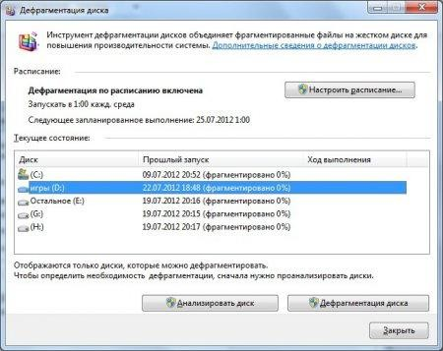

Рис. 10. Результат анализа диска

# Выполните практическое задание:

1. Используя стандартную программу **Дефрагментация диска**, выполните оценку фрагментированности файлов на собственном флеш-диске и, если требуется, выполните дефрагментацию этого диска.
2. В сети Internet найдите информацию о современных программах дефрагментации диска.

# Задание 4. Очистка диска.

В процессе работы на дисках могут накапливаться файлы, содержащие уже ненужную информацию. Это могут быть различные временные, резервные или иные файлы. Постепенно накапливаясь, эти файлы могут бесполезно

занимать большие объемы дисковой памяти. Поэтому нужно периодически подвергать ревизии имеющиеся на диске файлы, чтобы удалять все файлы, ставшие ненужными.

# Для того чтобы выполнить очистку диска, нужно:

* + открыть окно **Свойства** выбранного диска;
  + перейти на вкладку **Общие**;
  + нажать кнопку **Очистка диска**;
  + в окне **Очистка диска** просмотреть результаты.

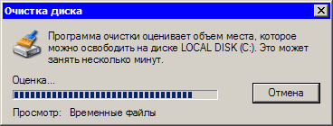При запуске стандартная утилита Windows проводит анализ файлов, после чего показывает, сколько свободного места появится на диске после удаления файлов разных типов.

Рис. 11. Выполняется анализ файла на диске

Программа предлагает очистить корзину, временные Интернет-файлы, временные файлы, созданные разнообразными приложениями и хранящиеся в папке Temp, файлы установки MS Office.

В верхней части окна указано, какой именно объем дисковой памяти может быть освобожден в результате выполнения очистки. С помощью кнопки **Просмотр файлов** можно просмотреть список файлов, которые подготовлены к удалению в группе (рис. 12).

Последние обычно записываются на жесткий диск при установке офисного пакета на тот случай, если пользователь вдруг захочет добавить какие-нибудь компоненты, а диска с инсталляцией у него под рукой не окажется. Если удаление всех предложенных программой файлов не даст результата, можно попытаться получить дополнительное пространство на диске, удалив ненужные приложения, старые контрольные точки восстановления системы или неиспользуемые компоненты. Среди последних Outlook Expresss, Windows Messenger, MSN Explorer и прочие программы, которыми большинство пользователей никогда не пользуется.

Итак, для фактического выполнения очистки в окне **Очистка диска** нужно:

* + выполнить анализ подготовленных к удалению файлов и групп файлов;
  + включить флажки тех групп файлов, которые следует удалить;
  + нажать кнопку **ОК** или клавишу **Enter**;
  + после завершения очистки закрыть окно **Свойства** очищенного диска.

|  |  |
| --- | --- |
| Рис. 12. Вкладка Очистка диска окна Очистка диска | Рис. 13. Вкладка Дополнительно окна Очистка диска |

**Задание 5. Работа с утилитой Управление дисками.**

Предпочтительным средством для настройки дисков является утилита **Управление дисками**. Эта утилита содержит инструменты для управления дисками, разделами, томами, логическими дисками и их связанными **файловыми системами**.

Утилита **Управление дисками** представляет собой оснастку консоли MMC, доступ к которой можно получить через предварительно сконфигурированную консоль **Управление компьютером** или посредством добавления этой оснастки в базовую консоль MMC.

Средство Управление дисками позволяет выполнять следующие задачи:

• определять общую емкость, свободное пространство, статус и другие свойства дисков;

• создавать разделы и логические диски на базовых дисках;

• создавать тома на динамических дисках;

• расширять тома, чтобы увеличить их размер;

• форматировать тома под выбранную файловую систему;

• присваивать буквы дискам и пути томам;

• преобразовывать базовые диски в динамические и наоборот.

Для запуска инструментов администрирования управления дисками можно использовать окно «Выполнить», ввести diskmgmt.msc. Еще один способ, работающий во всех последних версиях ОС — зайти в Панель управления — Администрирование — Управление компьютером и в списке инструментов слева выбрать управление дисками.

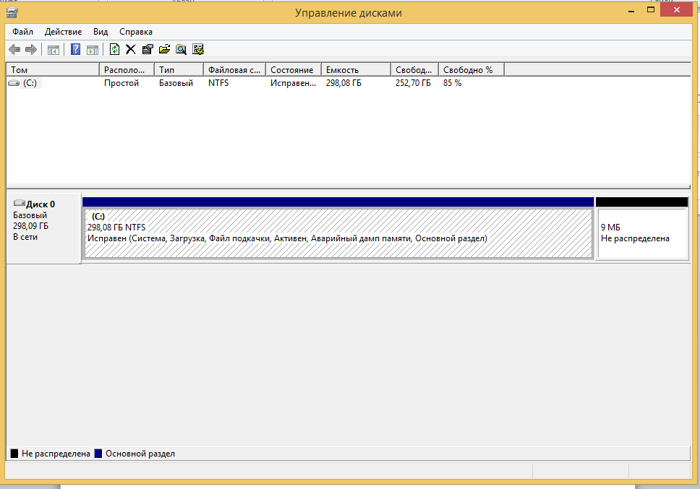

Рис.14 «Вкладка Управление дисками»

В конфигурации по умолчанию оснастка **Управление дисками** отображает представление дисков или томов в верхней части панели сведений и графическое представление в нижней.

Представление верхней и нижней частей панели сведений можно менять, используя команды меню **Вид**. Для этого в меню **Вид** выберите команду **Верх** (или **Низ**), а затем требуемый вид.

• **Список томов** (Volume List).

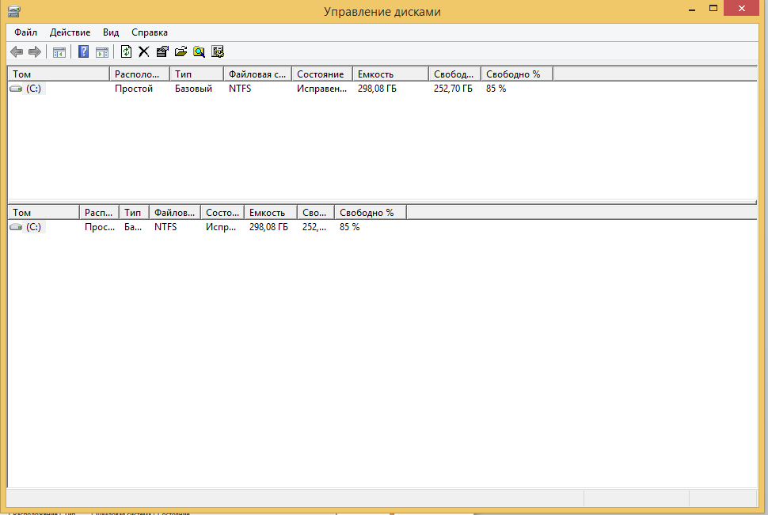

Рис.15 «Список томов»

• **Список дисков.**

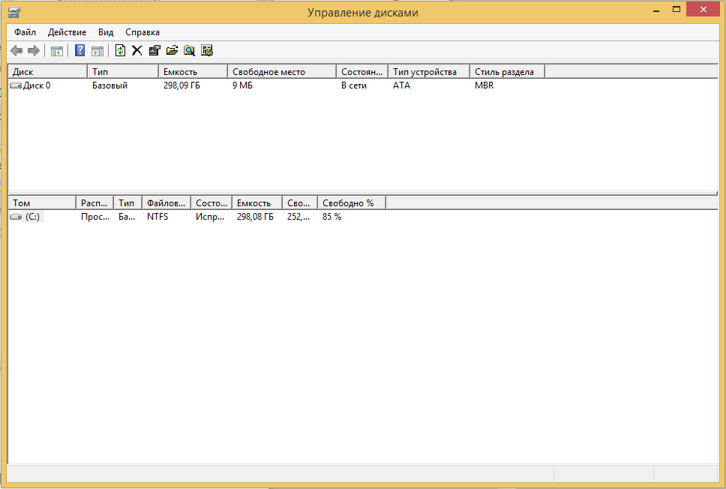

Рис.16 «Список дисков»

• **Графическое представление** (Graphical View).

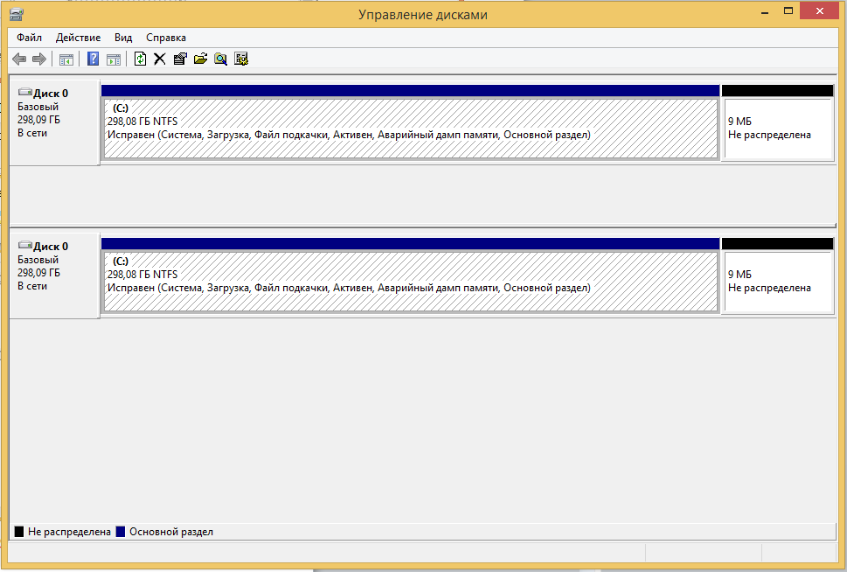

Рис.17 «Графическое представление»

Рассмотренные представления предоставляют основные сведения о дисках компьютера. Чтобы получить более подробную информацию о локальном диске, щелкните правой кнопкой мыши на требуемом диске в виде **Список томов** и в контекстном меню выберите команду **Свойства**. Откроется диалоговое окно свойств диска.

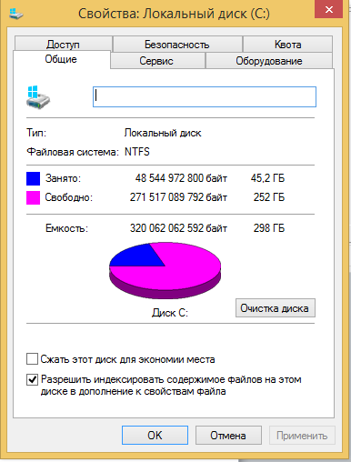

Рис.18 «Свойства диска»

**Задание 6. Операции над дисками.**

**Преобразование в GPT и MBR.**

Управление дисками позволяет легко преобразовать жесткий диск из системы разделов MBR в GPT и обратно. Это не означает, что текущий системный диск MBR может быть преобразован в GPT, так как предварительно придется удалить все разделы на нем.

Также, при подключении диска без имеющейся на нем структуры разделов, будет предложено инициализировать диск и выбрать — использовать основную загрузочную запись MBR или же Таблицу с GUID разделов (GPT). (Предложение об инициализации диска может также появляться при каких-либо его неисправностях, так что, если вы знаете, что диск не пустой, не применяйте действий, а озаботьтесь восстановлением потерянных разделов на нем с помощью соответствующих программ).

Прежде чем использовать диск, его необходимо разбить на разделы. MBR (Главная загрузочная запись) и GPT (Таблица разделов GUID) представляют собой два различных способа хранения информации о разделах диска. Сюда входят данные о начале и конце разделов, чтобы система знала, к какому разделу принадлежит каждый сектор, и какой раздел является загрузочным. Вот почему вы должны выбрать MBR или GPT перед созданием разделов на диске.

**Ограничения MBR.** Аббревиатура MBR расшифровывается как Главная загрузочная запись. Этот стандарт был представлен в 1983 году вместе с DOS 2.0 для IBM PC.

Он называется главная загрузочная запись, так как **MBR — это специальный загрузочный сектор**, расположенный в начале диска. Этот сектор содержит загрузчик для установленной операционной системы, а также информацию о логических разделах диска. Загрузчик — это небольшой кусок кода, который обычно используется для загрузки большого загрузчика с другого раздела или диска. Если на вашем компьютере установлен Windows, здесь будут находиться начальные элементы загрузчика Windows. Именно поэтому вам приходится восстанавливать MBR, если он был перезаписан и Windows не загружается. Если у вас установлен Linux, MBR чаще всего будет содержать загрузчик GRUB.

**MBR работает с дисками объёмом до 2 Тб**., но он может справиться и с дисками большего размера. Кроме этого, MBR поддерживает не более 4 основных разделов. Если вам нужно больше, придётся сделать один из основных разделов «расширенным разделом» и разместить в нём логические разделы. Впрочем, чаще всего вам этот трюк не потребуется.

**MBR** стал индустриальным стандартом, который все использовали для создания разделов на дисках и загрузки с них. С того самого момента некоторые разработчики начали полагаться на трюки вроде расширенных разделов.

**Преимущества GPT.**

**GPT означает Таблица разделов GUID**. Это новый стандарт, который постепенно приходит на смену MBR. Он является частью UEFI, а UEFI заменяет старый неудобный BIOS так же, как GPT заменяет MBR на что-то более современное. Он называется таблицей разделов GUID, поскольку каждому разделу на вашем диске присваивается «уникальный глобальный идентификатор» или GUID — случайная строка такой длины, что каждый GPT раздел на Земле, скорее всего, обладает уникальным идентификаторов.

У этой системы нет ограничений в отличии от MBR. Диски могут быть гораздо объёмнее, а ограничение на размер будет зависеть от операционной и файловой систем. GPT позволяет создавать практически неограниченное количество разделов. Всё будет зависеть от вашей операционной системы. К примеру, в Windows можно создать до 128 разделов на GPT диске, так что вам больше не придётся возиться с расширенными разделами.

На MBR диске данные о разделах и загрузочная информация хранятся в одном месте. Если эти данные повреждены или перезаписаны, у вас проблемы. GPT же хранит несколько копий этих данных по всему диска, поэтому работает гораздо быстрее и позволяет восстановить повреждённую информацию. GPT так же хранит значения циклического избыточного кода (CRC), чтобы точно знать, что данные нетронуты. Если информация повреждена, GPT замечает проблему и пытается восстановить повреждённые данные с другого места на диске. MBR не может узнать о повреждении информации. Вы увидите, что возникла проблема, только если не сможете загрузить систему или один из разделов диска исчезнет.

**Совместимость.**

GPT диски обычно включают «**защитный MBR**». Этот тип MBR сообщает системе, что GPT диск представляет собой один большой раздел. Если вы попытаетесь настроить GPT диск старым инструментом, который может читать только MBR, он увидит один раздел, распространяющийся на весь диск. Таким образом, MBR предотвращает ситуацию, при которой старые инструменты посчитают GPT диск неразмеченным и перепишут данные GPT информацией MBR. Другими словами, защитный MBR защищает данные GPT от перезаписи.

Windows может загружаться с GPT только на компьютерах с UEFI, работающих под управлением 64-битных версий Windows 8.1, 8, 7, Vista и соответствующих серверных версий. Все версии Windows 8.1, 8, 7 и Vista могут читать GPT диски и использовать их для хранения данных, но они не могут с них загружаться.

Другие современные операционные системы так же могут использовать GPT. Linux имеет встроенную поддержку GPT. Компьютеры компании Apple на базе процессоров Intel больше не используют схему APT (Таблица разделов Apple), заменив её GPT.

При настройке диска Вы, скорее всего, захотите использовать GPT. Это более современный и быстрый стандарт, к которому движутся все компьютеры. Если вам необходима совместимость со старыми системами, например, возможность загружать Windows на компьютере с традиционным BIOS, придётся пока остановиться на MBR.

Удаление тома.

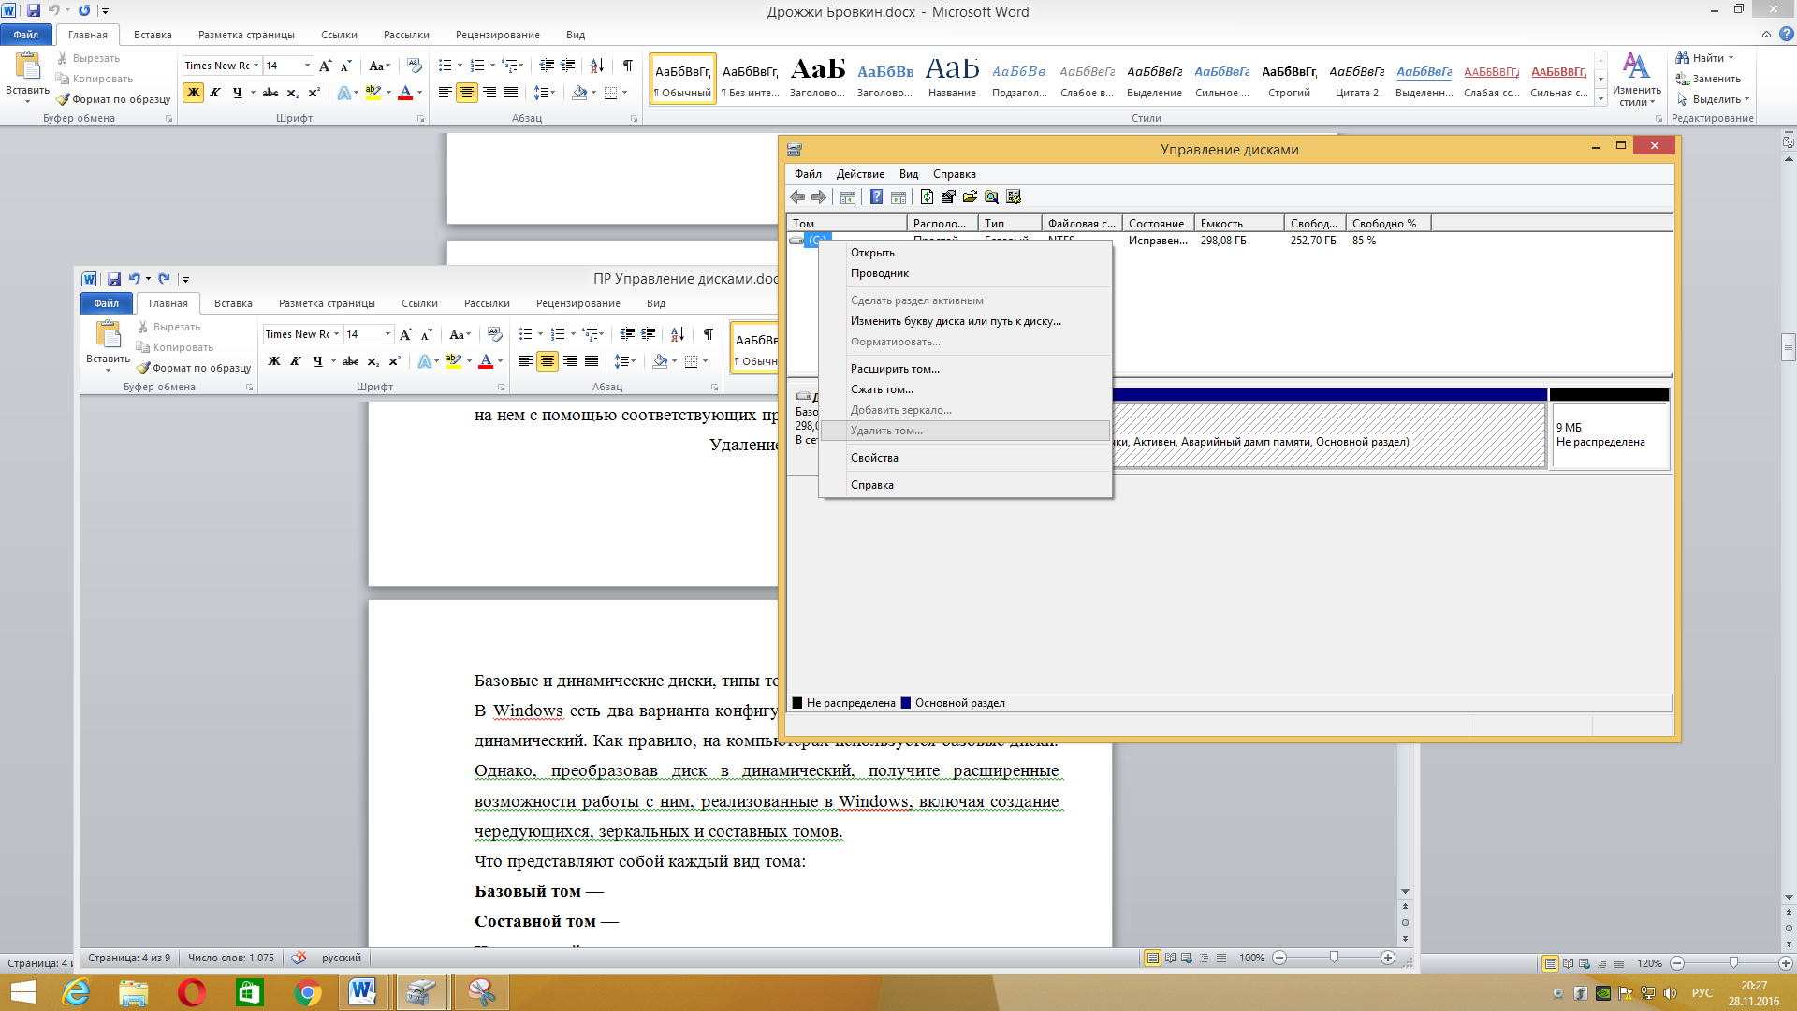

Рис.19 «Удаление тома»

Преобразование в GPT.

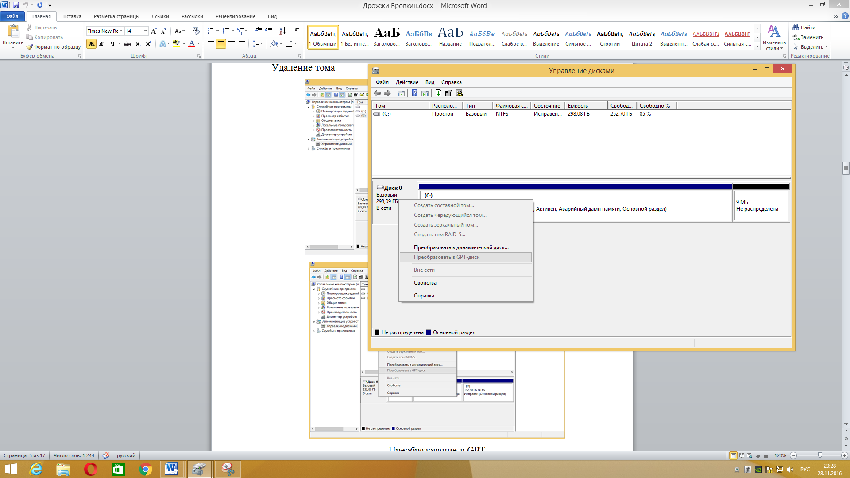

Рис.20 «Преобразование в GPT»

Базовые и динамические диски, типы томов для динамических дисков.

В Windows есть два варианта конфигурации жесткого диска — базовый и динамический. Как правило, на компьютерах используется базовые диски. Однако, преобразовав диск в динамический, получите расширенные возможности работы с ним, реализованные в Windows, включая создание чередующихся, зеркальных и составных томов.

Что представляют собой каждый вид тома:

**Базовый том —** физический диск, который содержит базовые тома: основные разделы, дополнительные разделы и логические диски. Базовые диски применяются чаще, они используются, например, на переносных ПК или в ситуациях, когда требуется установить несколько операционных систем на разных разделах одного физического диска.

**Составной том —** единственный том, который физически находится на нескольких дисках, когда данные записываются на один диск, пока он не заполниться, и после этого записываются на следующий диск.

**Чередующийся том —** данные хранятся на нескольких физических диска и данные записываются и считываются с нескольких дисков одновременно.

**Зеркальный том —** данные хранятся на двух или большем количестве дисков, которые являются избыточными зеркальными копиями первого диска. Если один диск окажется неработоспособен, все данные можно будет извлечь из второго диска.

**Создание виртуального жесткого диска**

Кроме этого, в утилите управления дисками Windows можно создать и смонтировать виртуальный жесткий диск VHD. Для этого достаточно воспользоваться пунктом меню «Действие» — «Создать виртуальный жесткий диск». В результате получится файл с расширением .vhd чем-то напоминающий файл образа диска ISO, за исключением того, что для смонтированного образа жесткого диска доступны не только операции чтения, но и записи.

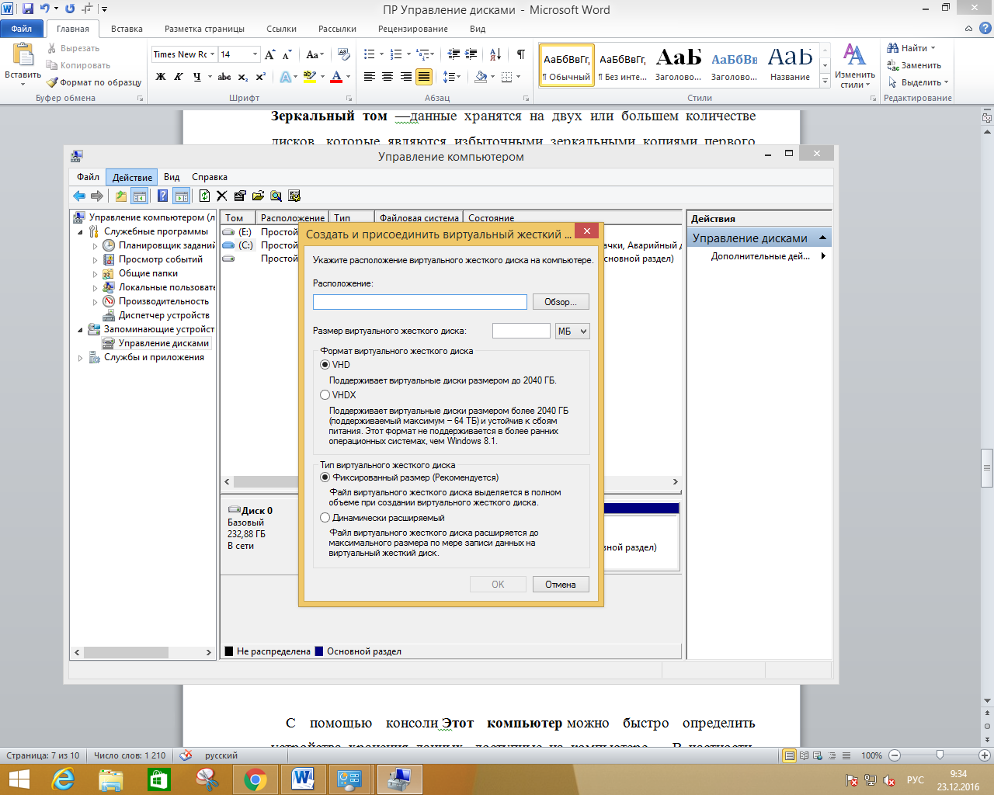

Рис.21 «Создание виртуального диска»

# Контрольные вопросы:

1. Опишите алгоритм выполнения проверки диска на наличие ошибок.
2. Опишите алгоритм выполнения дефрагментации диска в ОС Windows.
3. Опишите алгоритм выполнения очистки диска в ОС Windows.
4. Преимущества GPT по сравнению с MBR.
5. Приведите примеры современных программ – дефрагментаторов, укажите их функциональные возможности.
6. Приведите примеры современных программ очистки диска, укажите их функциональные возможности.